临武县恒鑫石灰有限责任公司
临武县恒鑫石灰有限责任公司年产 10 万吨石灰项目
竣工环境保护验收监测报告
郴力方竣检字［2019］第86号

建设单位 | : | 临武县恒鑫石灰有限责任公司
编制单位 | ： | 郴州市力方检测技术有限公司

二零一九年八月

建设单位 | ： | 临武县恒鑫石灰有限责任公司
法人代表 | ： | 刘友强
编制单位 | ： | 郴州市力方检测技术有限公司
法人代表 | ： | 吴小华
项目负责人 | ： | 黄拥军
报告编写人 | ： | 黄莎
审核人 | : | 罗良军
签发 | ： | 韩春平

临武县恒鑫石灰有限责任公司 |  |  | 郴州市力方检测技术有限公司
电话 | ： | 13762548993 | 电话 | ： | 0735-2831268
传真 | ： | / | 传真 | ： | /
邮编 | ： | / | 邮编 | ： | /
地址 | ： | 临武县南强镇黄家塘村 | 地址 | ： | 郴州市苏仙区王仙岭街道郴州大道15号苏仙区委党校内三至五楼

目 录
前 言 1
表一 2
建设项目基本情况 2
验收监测依据 2
验收监测评价标准标号、级别、限值 3
表二 4
建设项目工程概况 4
工程建设内容 4
项目的主要生产设备 4
原辅材料消耗 5
产品方案 5
主要工艺流程及产污环节 6
表三 8
主要污染源、污染物处理和排放 8
1、废水 8
2、废气 8
3、固体废物污染源 8
4、噪声 8
现场监测采样点位示意图 9
表四 10
建设项目环境影响报告表主要结论及审批部门审批决定 10
1、环评总体结论 10
2、环评批复要求及落实情况 10
项目环保投资及“三同时”落实情况表 11
表五 12
验收监测质量保证及质量控制 12
监测分析方法 12
废水监测分析过程中的质量保证和质量控制 12
噪声监测分析过程中的质量保证和质量控制 12
表六 13
验收监测内容 13
1、记录验收监测期间的工况 13
2、废水监测内容 13
3、噪声监测内容 14
表七 14
验收结果及分析 14
验收监测期间生产工况记录 14
废水监测结果 14
噪声监测结果 15
表八 16
验收监测结论 16

附件一 批复
附件二 项目地理位置示意图
附件三 郴州市力方检测技术有限公司检测结果报告
附件四 委托书
附件五 建设单位营业执照
附件六 厂房租赁协议
附件七 验收及检测方资质

前 言

临武县恒鑫石灰有限责任公司年产10万吨石灰项目的建设单位为临武县恒鑫石灰有限责任公司，为符合环保要求，完善环保手续，临武县恒鑫石灰有限责任公司于2019年1月委托湖南汇恒环境保护科技发展有限公司编制了《临武县恒鑫石灰有限责任公司年产10万吨石灰项目环境影响报告表》，并于2019年2月16日取得了郴州市生态环境局临武分局出具的《关于临武县恒鑫石灰有限责任公司年产10万吨石灰项目环境影响报告表的批复》【临环审表[2019]7号】。
项目位于临武县南强镇黄家塘村 （中心点坐标东经：112.583496：北纬：
25.200192 )
临武县恒鑫石灰有限责任公司年产10万吨石灰项目位于临武县南强镇黄家塘村，建设单位为临武县恒鑫石灰有限责任公司，占地面积3300m²分为石料棚、煤料棚、石灰窑、微机室、办公设施等，并配套脱硫除尘环保设施，以及其他道路排水等设施建设，本工程建设完成后可年产10万吨生石灰，其中块灰8万吨，面灰2万吨。
项目总投资600万元，其中环保投资68万元，环保投资占总投资比例为11.33%。项目员工为15人，均在厂内食宿，年生产天数300天，生产制度为两班制，每班工作8小时。
2019年7月，临武县恒鑫石灰有限责任公司委托郴州市力方检测技术有限公司承担该项目的竣工环境保护验收监测工作（委托书见附件四），郴州市力方检测技术有限公司于2019年7月30日~7月31日对该项目进行了现场勘察监测，并根据现场勘察监测情况，结合实验室检测结果及相关材料，编制了本项目验收监测报告。
本次验收监测及调查的范围主要包括：
（1）大气污染物治理设施勘察；
（2）废水治理设施及雨水处理设施的勘察及厂区内废水水质监测；
（3）噪声治理设施的勘察及厂界噪声的监测；
（4）固体废物堆存及处置情况勘察。
建设项目名称  表一 | 临武县恒鑫石灰有限责任公司年产 10 万吨石灰项目
建设单位名称 | 临武县恒鑫石灰有限责任公司
建设项目性质 | 新建 改扩建 技改 迁建
建设地点 | 临武县南强镇黄家塘村
主要产品名称 | 石灰
设计生产能力 | 年产10吨石灰
实际生产能力 | 年产10吨石灰
建设项目环评时间 | 2019年1月 | 开工建设时间
调试时间 |  | 验收现场监测时间 | 2019年7月30日～31日
环评报告表  审批部门 | 郴州市生态环境局临武分局 | 环评报告表  编制单位 | 湖南汇恒环境保护科技发展有限公司
环保设施设计单位 |  | 环保设施  施工单位
投资总概算 | 600万元 | 环保投资总概算 | 68万元 | 比例 | 11.33%
实际总概算 | 600万元 | 环保投资 | 68万元 | 比例 | 11.33%
验收监测依据 | （1）《中华人民共和国环境保护法》2015年1月1日；  （2）《中华人民共和国大气污染防治法》自 2018 年 修订；  （3）《中华人民共和国水污染防治法》2018年1月1日；  （4）《中华人民共和国固体废物污染环境防治法》2016年11月7日 修订；  （5）《中华人民共和国环境噪声污染防治法》2018年12月19日修订；  （6）《中华人民共和国水土保持法》2010年12月25日；  （7）《中华人民共和国环境影响评价法》2016年9月1日；  （8） 《建设项目环境管理条例》国务院令第 253 号，2017年7月16 日修订；  （9）中华人民共和国国务院令第682号《国务院关于修改（建设项目环境保护管理条例）的决定》（2017年10月1日起施行）；  （10）国发[2000]38号《全国生态环境保护纲要》（2000年11月颁布）；  （11）环境保护部办公厅环办［2015］113号《关于印发建设项目竣工环境保护验收现场检查及审查要点的通知》（2015年12月31日印发）；  （12）《建设项目竣工环境保护验收暂行办法》国环规环评[2017]4号（2017年11月22日）；  （13）中国环境监测总站验字[2005] 188号《关于加强建设项目竣工环境保护验收监测工作中污染事故防范环境管理检查工作的通知》（2005年12月)；  （14）湖南省环境保护局湘环发［2004］42号《关于建设项目环境管理监测工作有关问题的通知》（2004年6月）；  （15）湖南省人民政府令第215号《湖南省建设项目环境保护管理办法》(2007年10月1日施行）；  （16））生态环境部公告2018年第9关于发布《建设项目竣工环境保护验收技术指南污染影响类》的公告（2018年5月16日印发）；  （17）湖南汇恒环境保护科技发展有限公司，2019年1月编制了《临武县恒鑫石灰有限责任公司年产 10 万吨石灰项目》环评报告；  （18）郴州市生态环境局临武分局《临武县恒鑫石灰有限责任公司年产 10 万吨石灰项目环境影响报告表的批复》 2019年2月16日（见附件一）；  （19）郴州市力方检测技术有限公司现场验收分析结果报告（见附件三）。
验收监测评价标准标号、级别、限值 | （1）废水：《污水综合排放标准》（GB 8978-1996）一级标准；  表1-1 废水标准限值 （pH无量纲，单位mg/L）  pH COD_{Cr} BOD₅ NH₃-N SS 石油类  6~9 100 20 15 70 5  - 噪声：《工业企业厂界环境噪声排放标准》(GB 12348-2008)中的二类标准；  表1-2 噪声标准限值 （单位：dB(A）)  昼间 夜间  限值 60 50  （3）废气：《大气污染物综合排放标准》（GB16297-1996）二级标准排放限值。  （4）固废：《一般工业固体废物贮存、处置场污染控制标准》（GB 18599-2001）及2013年修改单；  （5）生活垃圾：生活垃圾执行《生活垃圾填埋场污染控制标准》（GB 16889-2008）。

工程建设内容：
表二
临武县恒鑫石灰有限责任公司拟在临武县南强锁黄家塘村建设年产 10 万吨石灰项目，项目占地面积 3300m²，分为石料棚、煤料棚、石灰窑、微机室、办公设施等，并配套脱硫除尘环保设施，以及其他道路排水等设施建设 。项目主要组成及用地技术指标见表 2-1。
表 2-1 主要建设内容一览表
项目名称 |  |  | 建设规模 | 结构形式 | 备注
主体工程 | 1 | 石灰窑 | 350t/d 混烧石灰竖窑  石灰竖窑 | 一 | 新建1座环保机械竖窑
辅助工程 | 2 | 石料棚 | 430m² | 钢结构 | 新建
 | 3 | 煤料棚 | 210m² | 钢结构 | 新建
 | 4 | 成品罐 | 150m³ | 钢结构 | 新建
 | 5 | 微机室 | 60m² | 钢结构 | 新建
 | 6 | 磨粉车间 | 300m² | 钢结构 | 新建
办公设施 | 7 | 办公室 | 100m² | 砖混结构 | 新建
环保工程 | 8 | 化粪池 | ／ | 砖混结构 | 新建
 | 9 | 初期雨水池 | 30m³ | 砖混结构 | 新建
 | 10 | 旋风除尘器＋布袋除  尘器＋双碱法脱硫塔  +1 根 15m 排气筒  Cl#) | 1套 | / | 新建，布置在石灰锻  烧区
 | 11 | 集气罩＋布袋除尘器  +1 根 15m 排气筒  (2#) | l 套 | / | 新建

项目的主要生产设备
表2-2 项目主要生产设备一浏览表
序号 | 名称 | 型号规格 | 数量 〈单位〉
1 | 机械竖窑 | 350t/d 混烧石灰坚窑 | l座
2 | 煤挡边皮带机 | B650x l500 | l台
3 | 振动筛 | / | 1台
4 | 上料车 | 1.6m³ | 1台
5 | 配重机 | / | 1台
6 | 卷扬机 | / | 1台
7 | 旋转布料器 | 7.5 kw | 1台
8 | 振动给料机 | 1.0kw | l台
9 | 卸灰车 | / | l台
10 | 星型出灰机 | 7.5 kw | 1台
11 | 成品罐 | 150m³ | 1座
12 | 雷蒙破碎机 | HCQ 1500 | 1台
13 | 包装机 | 3kw | 1台

原辅材料消耗
工程主要原、辅材料用量及动力消耗见表2-4；
表2-4 主要原辅材料用量及动力消耗
原料名称 | 年使用量 | 日常储量 | 储存方式 | 来源
石灰石 | 16万吨 | 原料场堆存 | 450万套 | 外购
无烟煤 | 1.2万吨 | 燃料场堆存 | 2100卷
脱硫塔药剂（氢氧化钠粉剂） | 23万吨 | 袋装 | 0吨
脱硫塔药剂（石灰粉剂） | 21万吨 | 袋装 | 0.75吨

水平衡及水平衡图
①给水
本项目建设完成后运营期总用水量 2985t/a，其中脱硫工艺补充用水为 810t/a， 项目洒水除尘用水 1500t/a，员工生活用水为 675t/a，用水由建设方自挖水井或厂区 收集的初期雨水供给。
②排水
本项目建设完成后排水主要为初期雨水、生活废水，生产过程无工艺废水排放。
由于本项目产生的粉尘较多，故厂区排水管网按雨污分流考虑，雨水汇集进入厂区 南面的沉淀池，经沉淀后用作除尘脱硫和喷淋降尘用水。生活污水经化粪池收集并处理后不外排，用于周围林地浇灌。

水平衡图见图2-1；

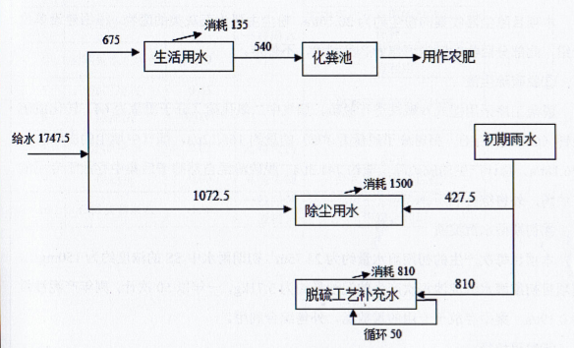
图2-1 水平衡图（单位m³/a）

主要工艺流程及产污环节

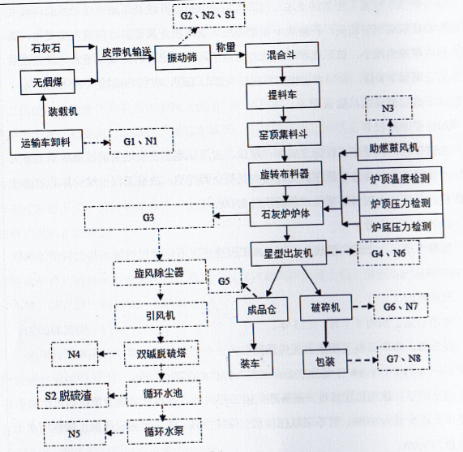
图2-2 项目生产工艺流程图

工艺流程说明：

生石灰生产工艺流程说明：

(1)配料前准备：

购买符合要求的石灰石无烟煤，进厂石灰石、无烟煤直接进入原料区存储，不在厂区内进行破碎工序。卸料时会产生卸料粉尘(G1) 和卸料噪声(N1)。石料棚及煤料棚均设置封闭式厂房，厂房内进行洒水除尘，卸料时向车辆喷水降尘，去尘率可达到70%，卸料过程中产生的粉尘(G1)经厂区无组织排放。

（2）配料

装载机将石料、无烟煤分别倒入石料斗和煤料斗内，之后通过皮带机输送，到达振动筛时通过石料斗和煤料斗底部卸料装置将石料和煤料卸到振动筛，振动筛旁设置喷淋系统，对石料和煤炭进行喷淋，振动筛将粉状的石料和无烟煤筛出，块状的石料和无烟煤(直径约2-5cm)分别进入煤计量斗和石料计量斗内称重好:称重后将块状的石料与煤同时进入混合斗。由于石料和无烟煤通过皮带机输送，原料筛分会产生筛分粉尘(G2)、振动筛噪声(N2) 和粉状石料和煤料等固体废物(S1) 。筛分过程中进行喷淋除尘，故筛分粉尘(G2)产生量很少，筛分过程中产生的粉状石料和煤料等固体废物(S1)经收集后运送到暂存场暂存。

(3)上料

料车在重力作用下由窑顶降落到窑底，混合料斗打开开关门，混合料斗内的石和煤混合料瞬间同时进入提料车，通过卷扬机使提料车缓慢上升，运至窑顶集料斗。

(4)布料

窑顶集料斗的煤料、石料混合料通过振动给料机，给入旋转布料器，布料器运转均匀的把煤料、石料混合物布入窑体内部。

(5)窑炉煅烧

炉窑内部分为3个区域，上部为预热区，中部为煅烧区，底部为冷却出灰区。完成布料后，物料靠自重克服气流的浮力缓慢向下运动，相继通过预热区、煅烧区和冷却区。整个产品生产周期是40小时，预热区停留12h、煅烧区停留16h，冷却区停留12h。

煅烧完成后，石灰进入冷却区通过助燃空气冷却，温度降至40-60C.由高压鼓风机将外边的空气从窑下送到窑内，对石灰进行冷却，经过冷却待的功燃风，温度变高，到达煅烧带，更好的有助于石灰石的煅烧。煅烧过程中将产生的煅烧废气(G3)，主要为煅烧过程中产生的烟尘、氮氧化物、二氧化硫，经收集后采用旋风除尘器+布袋除尘器+双碱法脱硫塔进行脱硫除尘后经15m高的排气简有组织排放。噪声主要为助燃风机运行噪声(N3) 、脱硫塔运行噪声(N4) 、循环水泵运行噪声(N5)。固体废物为脱硫塔产生的脱硫渣(S2) 。

（6）出灰

煅烧后的石灰经冷却风冷却后，通过四面卸灰机和星型出灰机将成品石灰由窑底出料口卸至出灰皮带上，出料口为全封闭式，出灰过程会产生出灰粉尘(G4)和出灰机运行时产生的噪声(N6) 。出灰粉尘(G4) 量很少，通过厂区无组织排放。成品石灰一部分经提升机运至成品仓储存(约8万t/a)，另一部分(约2万t/)运输至重蒙机进行破碎。在产品向成品仓跌落时会产生粉尘，粉尘经仓内自然沉降，少量通过仓顶呼吸孔排出，形成呼吸粉尘(G5) ，呼吸粉尘经仓顶袋式除尘器处理后无组织排放。

(7)生石灰破碎

煅烧后的生石灰(约2万t/a)转入雷蒙破碎机进行破碎，破碎完成后由密闭皮带运输至包装机。重蒙机破碎过程中会产生破碎粉尘(G6)和破碎噪声(N7)。雷蒙机为密闭式设备且配有袋式除尘器，对破碎粉尘(G6)进行收集处理，剩余粉尘经磨粉车间无组织排放。

(8)装车

成品仓中的成品生石灰(约8万t/a)直接由成品仓仓底卸料直接装车后出厂，破碎后的成品生石灰经包装机进行包装后出厂项且经破碎后的成品粉状石灰需打入包装机进行包装，包装设置在单独封闭式（三面封闭）厂房内，装袋过程中会产生粉尘(G7)和包装噪声(N8)。本项目在包装机出料口处设集气罩，将包装过程中产生的粉尘(G7)通过引风机引入到袋式除尘器处理后通过15m排气筒排放。
主要污染源、污染物处理和排放情况
表三
一、废气
本项目废气主要来源于石灰石煅烧烟气、原料进厂卸料粉尘、原料输送系统粉尘、出料系统粉尘、雷蒙机破碎的粉尘、包装过程中的粉尘、运输扬尘、食堂油烟。
（1）石灰石煅烧烟气
本项目设计规模为年产10万t石灰，采用环保机械竖窑进行煅烧，煅烧过程中将产生烟尘、氮氧化物、二氧化硫。由于煅烧废气中含有SO₂和CaO，在窑内会发生化学反应，形成CaSO₄,去除了大部分煅烧废气中的SO_{2，}使SO₂排入大气中的量减少。煅烧废气采用旋风除尘器+布袋除尘器+双碱法脱硫塔进行脱硫除尘，脱硫废气经处理后经1根15m的排气筒(1#)排放。
（2）原料卸料粉尘
石灰石、无烟煤由卡车运输至厂区原料堆场内卸载，卸载过程会产生粉尘 。为了控制卸料粉尘产生量，环评要求石料棚及煤料棚均设置封闭式厂房，厂房内进行洒水除尘，卸料时向车辆喷水降尘，去尘率可达到70%。原料卸料时粉尘产生量减为22.41kg/a。由于石灰石及无烟煤堆放区为封闭式，可确保90%以上粉尘不向外环境扩散。
（3）原料输送系统粉尘
由于石料和无烟煤通过皮带机输送，原料筛分时进行喷淋除尘，故粉尘产生量较少。
（4）出料系统粉尘
石灰窑将石灰石烧成成品生石灰后，由窑底出料口出灰，出料口为全封闭式，石灰通过星型出灰机，将成品石灰卸至出灰皮带上，再经提升机运至成品仓储存，因此出灰过程无组织粉尘排放量很少。
（5）成品仓呼吸孔粉尘
项目在石灰窑旁设1座成品仓，在产品向成品仓跌落时会产生粉尘，粉尘经仓内自然沉降，少量通过仓顶呼吸孔排出，形成呼吸粉尘。成品仓采用1台仓顶袋式除尘器收集处理仓呼吸孔产生的粉尘后排放，仓顶袋式除尘器的除尘效率可达99%以上。
- 雷蒙破碎机粉尘
煅烧后的石灰(约2万t/a)由雷蒙机进行破碎，破碎时会产生粉尘，雷蒙机为密闭式设备且配有袋式除尘器，粉尘的处理效率为99%。
（7）产品包装过程中产生的粉尘
本项目经破碎后的成品粉状石灰需打入包装机进行包装，包装设置在单独封闭式(三面封闭)厂房内，装袋过程中会产生粉尘，在包装机出料口处设集气罩，集气罩的风机风量为1000m/h,集气效率为90%，集气罩收集的粉尘通过引风机引入到袋式除尘器处理后通过15m排气筒(2#) 排放。
（8）运输扬尘
道路运输扬尘产生量的大小与道路清洁程度、车辆行驶速度及运输车辆的数量等因素有关。
为了防止原材料运输、产品运输引起道路两侧扬尘污染。企业对原材料运输、产品运输车辆上部采用布料进行覆盖，不能超载运输原材料及产品，同时安排专人适当地对道路进行洒水降尘，可使扬尘量减少60%左右。
（9）食堂油烟
项目建设小型食堂一座，设灶头1个，每日提供一餐，年运营300天。本项目产生的废气主要是食堂油烟。经验收期间现场调查，本项目员工人数为15人，且多为附近居民，因此食堂用餐人数一般为4～5人左右，用餐人数较少，与家庭厨房无异，产生的厨房油烟经过家用抽排烟机处理后经过空气稀释，不会对周围大气环境造成明显不良影响。
二、废水
本项目废水主要为生活污水、初期雨水。
- 脱硫工艺补充用水
项目石灰窑炉产生的烟气中含有SO2,本项目拟采用双碱法对烟气脱硫处理。双碱法烟气脱硫工艺设置有碱液泵、循环水池，氢氧化钠和石灰平常均以袋装储存，使用时再投入到碱液泵中。循环水池的容积约55m³，可储水50m³，循环水可循环使用不外排。
（2）除尘用水
该部分水全部蒸发或进入原料，不外排。
（3）生活废水
本项目生产阶段无工业废水外排，废水主要为生活污水，生活污水化粪池达到《农田灌溉水质标准》(GB5048-2005) 后可用于浇灌周边林地，不外排。
（4）初期雨水
由于工程有无组织排放粉尘，大部分沉落在厂区，降雨产生的地面水含有较高浓度的悬浮物，且废水呈碱性，直接排放会对土壤及地表植被产生影响，造成土壤板结硬化，植物枯萎。本项目在初期雨水按下雨前15分钟进行收集，集雨面积为厂区面积，项目对厂区进行雨污分流，环评要求企业在场地西北面地势较低处建设一个 30m3沉淀池（核实），将初期雨水收集后引入初期雨水收集池，将收集的雨水经简单沉淀后用用作除尘脱硫和喷淋降尘用水。
- 噪声
本项目噪声源主要为生产设备产生的噪声以及运输车辆的|交通噪声，类比同类工程可知，设备噪声源为65-95dB(A),交通噪声为60-70dB(A),噪声特性为间歇性。运输车辆在进入厂区内时，应要求车辆限速行驶、禁止鸣笛。
本项目隔声降噪措施:
(1)选用先进的低噪声设备，首先从声源上降低设备本身噪声；
(2)鼓风机及除尘风机等设备安装时底部设减振垫，布置在隔声封闭式工房内，可减少20dB (A)以上；
(3)电机噪声为机械振动和空气动力性噪声，应置于密闭空间，并进行基础减振。
(4)为改善厂区环境，减少噪声污染，设计厂区布置时考虑厂区内绿化，在不影响正常生产、生活的条件下尽可能栽种花草树木进行厂区绿化，也可减小厂界噪声值。
(6)对工作人员进行操作培训，严格按照操作规程使用各类机械设备，加强维护使设备处于良好的运转状态，不增加不正常运行噪声。
(7)在项目生产车间周围种植绿色植物，并且在项目厂界一侧周围种植高大乔木和低矮灌木相结合，形成绿化吸声带。
(8)夜间(22:00-6:00)禁止进行破碎生产和运输作业，由于运输作业需经过居民区，因此夜间禁止运输作业，避免运输过程中对沿线居民产生影响。
表3-1 主要设备噪声情况一览表
序号 | 设备名称 | 布设位置 | 噪声源强 | 数量
1 | 振动给料机 | 原料输送 | 70-80 | 1台
2 | 振动筛 | 原料输送 | 70-80 | 1台
3 | 鼓风机 | 脱硫塔 | 85-90 | 1台
4 | 卷扬机 | 原料提升 | 70-80 | 1台
5 | 除尘风机 | 除尘器 | 90-95 | 1 台
6 | 雷蒙破碎机 | 磨粉车间 | 80-85 | 1台
7 | 包装机 | 磨粉车间 | 70-80 | 1 台
在采取以上措施后，按噪声贡献值评价：项目东面、南丽、西面、北面厂界昼夜噪声值符合《工业企业厂界环境噪声排放标准》 (GB12348-2008） 中2类标准，且厂区周边 200m 内无居民居住，故生产噪声对周围环境的影响较小，可在接受范围之内。
四、固体废物
本项目建成后 ，固体废物来源于员工的生活垃圾 、除尘器收集粉尘、脱硫除尘渣、初期雨水沉淀渣、餐厨垃圾、隔油渣、废机油及含油废抹布、振动筛筛出的石料灰和煤灰等。
（1）员工的生活垃圾
本项目生活垃圾在厂区设置垃圾桶集中收集后，交由环卫部门统一清运处理。
（2）除尘器收集粉尘
此粉尘主要为石灰类的废物可作为产品利用，不外排。
（3）脱硫除尘渣
脱硫渣经自然晾干后集中存放于专用的堆放场，外售综合利用。
（4）初期雨水沉淀渣
集中存放于专用的堆放场，外售综合利用。
（5）餐厨垃圾
本项目的餐厨垃圾以及隔油隔渣池油渣均交由有资质的单位处理。
（6）废机油及含油废抹布
废机油及含油废抹布暂存一定量后，委托有危险废物处置资质单位安全处置（7）石料灰和煤灰
石料和无烟煤经振动筛筛分后，会产生少量的石料灰和煤灰，经建设单位介绍，石料灰产生量约为160t/a,煤灰产生量约为12t/a. 分类收集后集中存放于专用的堆放场，外售综合利用。

表3-2 固体废物产生及处置情况

序号 | 名称 | 产生量 | 分类编号 | 处理处置方式 | 排放量（t/a)
1 | 生活垃圾 | 2.25 | 一般固体 废物 | 环卫统一处理 | 0
2 | 除尘器收集粉尘 | 20.16 |  | 回收的粉尘可作为产品利用  不外排
3 | 脱硫除尘渣 | 741.3
 |  |  |  | 集中存放于专用的堆放场，外售综合利用
4 | 初期雨水沉淀渣 | 0.19
 |  |  |  | 集中存放于专用的堆放场，外售综合利用
5 | 餐厨垃圾 | 0.45
 |  |  |  | 交有资质的单位处理
6 | 隔油渣 | 0.036
8 | 含油抹布 | 0.02 | 危险废物 | 混入生活垃圾一起由环卫统一 处理
9 | 废机油 | 0.05 | 危险废物  一 | 交有资质的单位处理
10 | 石料灰和煤灰 | 172 | 一般固体废物 | 集中存放于专用的堆放场，外售综合利用

图例
有组织废气采样点位
噪声测试点位
废水采样点位

无组织废气采样点位

现场监测采样点位示意图：
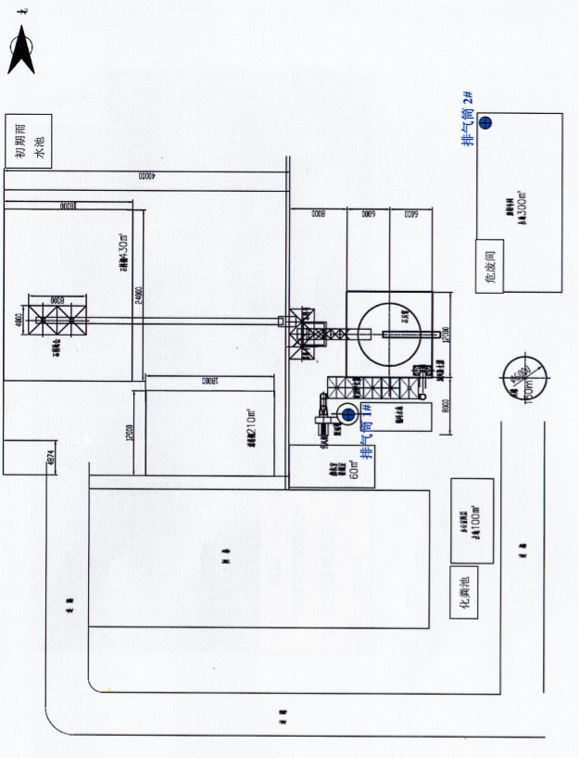
建设项目环境影响报告表主要结论及审批部门审批决定及落实情况：
表四

建设项目环境影响报告表主要结论
一、结论
1、项目概况
临武县恒鑫石灰有限责任公司在临武县南强镇黄家塘村建设年产10万吨石灰项目，项目总投资600万元，占地面积3300m²分为石料棚、煤料棚、石灰窑、微机室、办公设施等，并配套脱硫除尘环保设施，以及其他道路排水等设施建设，本工程建设完成后可年产10万吨生石灰。
2、环境质量现状结论
（1）环境空气：项目拟建区域环境空气质量较好，达到《环境空气质量标准》（GB3095-2012）二类区标准限值。
（2）地表水环境：项目各监测因子均能达到《地表水环境质量标准》（GB3838-2002）Ⅲ类标准要求，地表水环境质量较好。
（3）声环境：项目拟建地声环境质量较好，声环境质量达到《声环境质量标准》（GB3096-2008）二类标准。
3、环境影响结论
（1）环境空气影响分析结论
本项目废气主要来源为生石灰生产阶段产生的原料卸料粉尘、石灰矿石煅烧烟气、雷蒙机破碎破碎粉尘、包装粉尘、食堂油烟等。
A生石灰生产线
①石灰窑煅烧烟气采取“旋风除尘器+布袋除尘器+双碱法脱硫塔”处理后，经1根15m排气筒(1#)排放。
②原料区设置封闭式厂房，厂房内进行洒水除尘。
③原料采用皮带机进行输送，同时在振动筛处设置喷淋系统。
④成品仓仓顶配备袋式除尘器。
⑤生石灰采用雷蒙机进行破碎，并配有脉冲除尘器。
⑥包装设置在单独封闭式(三面封闭)厂房内，包装机出料口处设置集气罩通入袋式除尘器进行处理后，经15m排气筒(2#)外排。
B运输扬尘
⑦企业对原材料运输、产品运输车辆上部采用布料进行覆盖，不能超裁坛输原材料及产品，同时安排专人适当地对未硬化的道路进行洒水降尘。
C油烟废气
⑧项目建设小型食堂一座，设灶头1个，每日提供一餐，年运营300天。本项目产生的废气主要是食堂油烟。经验收期间现场调查，本项目员工人数为15人，且多为附近居民，因此食堂用餐人数一般为4～5人左右，用餐人数较少，与家庭厨房无异，产生的厨房油烟经过家用抽排烟机处理后经过空气稀释，不会对周围大气环境造成明显不良影响。
- 水环境影响分析结论
项目运营期污水主要为生活污水和初期雨水
①生活污水经化粪池处理后，定期清掏至林地进行灌溉。
②建设单位拟在厂区南面地势低处新建一一个30m沉淀池，在厂区四周修建排水沟，将雨水收集后汇入沉淀池，经沉淀后用于除尘脱硫和喷淋降尘用水，不会对环境产生影响。
（3）噪声影响分析
本项目噪声源主要为生产设备产生的噪声以及运输车辆的交通噪声，类比同类工程可知，设备噪声源为65-95dB(A),交通噪声为60-70dB(A),噪声特性为间歇性。
运输车辆在进入厂区内时，应要求车辆限速行驶、禁止鸣笛。将高噪声设备合理布局，安装减振设施，尽量将高噪声设备设置于车间中部或放置于独立密闭车间内，采用隔音效果较好的封闭材料，设备选型时注意选用低噪声设备，经过以上措施及距离衰减后项目噪声能满足《工业企业厂界环境噪声排放标准》（GB12348-2008）中二类标准限值要求，对周围声环境影响较小。
（4）固体废物环境影响结论
项目营运期间产生固体废物主要为员工的生活垃圾、除尘器收集粉尘、脱硫除尘渣、初期雨水沉淀渣、餐厨垃圾、废机油及含油废抹布等生产固废。
其中生活垃圾交由环卫部门统一处理；除尘器收集粉尘作为产品利用，不外排；除尘器收集的焊锡烟尘收集后外卖综合利用；脱硫除尘渣经定期清理底渣，脱水后集中存放于专门堆放场内，外售综合利用；初期雨水沉淀渣存放于专门堆放场内，外售综合利用；餐厨垃圾经收集后交由有资质单位处置；废机油及含油废抹布暂存一定量后，委托有危险废物处置资质单位安全处置。
项目固废经过合理处置后，不会对周边环境产生影响。
4、产业政策符合性分析
本项目采用环保机械竖窑生产石灰，分预热带、煅烧带、冷却带三段式煅烧，窑高为43m，窑内有效直径6.3m，高径比为6.8：1立窑的利用系数为0.7，吨石灰能耗120公斤标煤；采用旋风除尘器+袋式除尘器+双碱法脱硫除尘器，故该环保机械竖窑不是“石灰土立窑”，且本项目符合相关法律、法规要求，因此本项目建设符合国家产业政策。
5、选址合理性分析
项目位于临武县南强镇黄家塘村，东面有2km简易公路与县道X087相连，沿X087县道往北8km直达临武县城，交通方便。厂区西南面为临武县秀源建材有限公司，厂区东面为一小型沥青搅拌站，厂区东面、西面、北面均为山地。距离项日最近的居民点位于厂界东北面1.0km外的凤岩村和东南面1.2km的高安水居民点。项目租用南强镇黄家塘村土地，占用土地类型为林地，未占用基本农田，且临武县南强镇已同意该项且选址。项目区城供水、供电、通信设施配套比较完善。根据《非金属矿物制品业卫生防护距离第2部分:石灰制造业》离为本项目作业场所边界外300m范围。据现场勘察，拟建项目卫生防护距离范围内未有居民居住，因此本项目建设满足卫生环境防护距离的要求。综上所述，本项目选址合理
6、平面布局合理性分析
根据厂区总平面布置图可以看出，石料棚、煤料棚位于厂区西面靠近林地一侧，远离公路，环保机械竖窑位于厂区中间，环保脱硫塔位于环保机械竖窑一侧，磨粉车间位于机械竖窑的北侧，办公室位于厂区西南侧，位于项目所在地常年主导风向《(西北风) 侧风向，且厂区西南侧有山体阻挡。厂区布置既满足了生产工艺的要求，同时也减轻了对项目内部职工的影响。厂区周边300m内无居民，生产过程中产生的废水、废气、噪声、固体废物，本评价提出了一系列环保措施，只要建设单位认真落实，对周边环境影响较小，可在接受范围之内。
综上所述，本工程从环境保护角度分析，该建设项目厂区平面布局合理可行。
7、公众参与结论
从公众参与调查结果来看，被调查对象均对本项目有一定的了解，被调查公众对本项目持支持态度。针对公众的意见，建设方明确表示：积极采纳公众的建议，加强环保力度，保证污染物达标排放。本评价认为：建设方应严格执行国家有关环保治理措施规定和本报告表中提出的建议措施，确保外排污染物达标排放，且不对周围居民的生活环境造成污染。
8、评价总结论
综上所述，临武县恒鑫石灰有限责任公司年产10万吨石灰项目建设符合国家产业政策和环保政策，平面布置合理:选址符合环境功能区划要求，选址合理。因此，在全面落实各项污染防治措施实现达标排放的前提下，从环境保护的角度考虑，本项目建设是可行的。
二、建议
1、注意生产安全，对工人采取一定得劳动保护措施。
2、保证项目的脱硫除尘装置、减振装置等环保设施正常运行。
3、所有固废应及时收集，放置在指定地点，定期清运及处理，避免在厂区长时间堆存引起二次污染。原料及成品运输尽量安排在昼间进行，并加强运输管理，防止物料洒落。
4、重视厂区环境质量，加强对工人的职业卫生防护管理。
5、本项目应按规定执行“三同时”制度，环境保护设施与主体工程同时设计、同时施工，同时投产的“三同时制度，工程完工后，经自主验收合格后方可投入使用。
6、按照要求定期更换含浸、烘干房空气净化装置中的活性炭，保证净化器的处理效果达到设计指标。
7、严格执行建设项目的竣工环境保护验收制度，根据《建设项目环境保护管理条例》（国务院令第682号）相关规定完成自主验收，并上报郴州市生态环境局临武分局。

二、审批部门审批决定（见附件一）
表4-1 环保审批决定及落实情况
序号 | 环评批复要求 | 项目落实环评批复情况
1 | 1、做好废气污染防治工作。石灰窑锻烧烟气经旋风除尘器＋ 布袋除尘器＋脱硫塔处理后经 15m 排气筒排放，其中烟尘、二氧化硫确保达到《石灰行业淘汰落后产能指导目录（2016 年本）》 排放限值， NOX确保达到《大气污染物综合排放标准》（GB16297-1996）二级标准的排放限值；雷蒙机破粉尘采用封闭式雷蒙机和袋式除尘器处理；包装设置在单独封闭式厂房内，包装机出料口设置集气罩，经袋式除尘器处理后通过15m 排气筒排放，确保有组织排放粉尘达到《大气污染物综合排放标准》（ GB16297-1996）。原料的堆存应在封闭式厂房内进行，并在厂房内进行洒水除尘；每个成品仓仓顶均安装仓顶袋式除尘器收集，处理成品仓呼吸孔产生的粉尘，同时对原料输送、卸料 、堆放过 程中产生的粉尘应采取有效措施，确保无组织排放粉尘达到 《大气污染物综合排放标准》（GB16297-1996）中表 2 的颗粒物无组 织排放监控浓度限值。食堂油烟废气经油烟净化器处理达到 《饮食业油烟排放标准》（GB 18483 - 200 1）限制标准后排放。 | 与环评要求一致。石灰窑锻烧烟气经旋风除尘器＋ 布袋除尘器＋脱硫塔处理后经 15m 排气筒排放，其中烟尘、二氧化硫确保达到《石灰行业淘汰落后产能指导目录（2016 年本）》 排放限值， NOX确保达到《大气污染物综合排放标准》（GB16297-1996）二级标准的排放限值；经验收期间现场调查，本项目员工人数为15人，且多为附近居民，因此食堂用餐人数一般为4～5人左右，用餐人数较少，与家庭厨房无异，产生的厨房油烟经过家用抽排烟机处理后经过空气稀释，不会对周围大气环境造成明显不良影响。
2 | 落实厂区雨污分流措施。生活污水经化粪池处理后，定期清掏至林地进行灌溉；在厂区四周修建排水沟，在地势低洼处设置一个30立方米沉淀池，并采取防渗、防漏措施，初期雨水经沉淀池处理后用作除尘脱硫和喷淋降尘用水。 | 生活污水经化粪池处理后，定期清掏至林地进行灌溉；在厂区四周修建排水沟，在地势低洼处设置一个30立方米沉淀池，并采取防渗、防漏措施，初期雨水经沉淀池处理后用作除尘脱硫和喷淋降尘用水。
3 | 加强噪声防治工作。对主要噪声原鼓风机、除尘风机、电机等采取选用低噪声设备、消声、隔声、减振、加强设备维护、设置绿化带，对运输车辆采取限速行驶 、禁止鸣笛等综合降噪措施后，确保厂界噪声达到 《工业企业厂界环境噪声排放标准》 (GB 12348-2008)2 类标准。 | 对主要噪声原鼓风机、除尘风机、电机等采取选用低噪声设备、消声、隔声、减振、加强设备维护、设置绿化带，对运输车辆采取限速行驶 、禁止鸣笛等综合降噪措施后，达到 《工业企业厂界环境噪声排放标准》 (GB 12348-2008)2 类标准。
4 | 落实固体废物处置措施。员工生活垃圾经统一收集后，交由环卫部门统一处理；除尘器收集的粉尘作为产品利用；脱硫除尘渣、初期雨水沉淀渣、石料灰和煤灰均外售综合利用；餐厨垃圾、隔油渣、废机油均交由有资质的单位处理。 | /
5 | 高度重视环境保护管理工作。制定营运期环保管理规章制度，各种污染物排放控制指标，配备专业环保管理工作人员，负责环保设施的日常运行管理，保障各环保设施的正常运行。 | 与环评批复要求一致，经验收期间现场检测，本项目环保设施的日常运行管理，保障各环保设施的正常运行。
6 | 本项目卫生环境防护距离为400米，今后在防护距离内不得规划建设学习、医院、居民区等环境敏感点。 | 与环评批复要求一致。
7 | 严格控制污染物排放总量，以免对周围环境质量造成影响。经核定总量控制指标S0₂：15.36 吨/年，NOx：13.72 吨/年。 | 与环评要求一致
8 | 项目的建设必须执行 “配套的环境保护设施与主体工程同时设计、同时施工、同时投产使用” 的环境保护 “三同时” 制度。 | 建设执行 “配套的环境保护设施与主体工程同时设计、同时施工、同时投产使用” 的环境保护 “三同时” 制度。
9 | 该项目原料来源与南强镇秀源采石场，不足部分产品原料必须来源于本行政区域内合法采石场。 | 与环评要求一致
10 | 项目建设的性质、规模、地点、采用的生产工艺或者防治污染防止生态破坏的指施发生重大变动的，须向我局重新报批该项目环境影响评价文件。 | /

项目环保投资及“三同时”落实情况
根据建设项目竣工环境保护验收的要求，为确保工程运行时涉及到的各项环保措施落实到位，必须在项目建设总投资中投入一定比例的环保资金用于污染治理。项目总投资约600万元，其中环保投资68万元，占总投资的11.33%，环保投资估算及竣工环境保护验收一览表详见下表4-2：
表4-2 环保投资估算及竣工环境保护验收一览表
时期 |  | 类别 |  | 环评要求 | 项目实际建设情况
 |  |  |  | 处理措施及竣工环境保护验收内容 | 落实的环保措施
 |  | 生石灰生产线 | 石灰石煅烧烟气 | “旋风除尘器+布袋除尘器+双碱法脱硫除尘器+15m排气筒(1#) ”烟尘去除率99%，SO2去除率80%,NOx去除率0％。石灰窑产生的烟尘、二氧化硫分别执行(石灰行业淘达落后产能指导目录(2016年本) )排放限值要求，NOx叁照执行《大气污染物综合排放标准(GB16297-1996)二级标准的排放限值。 | “旋风除尘器+布袋除尘器+双碱法脱硫除尘器+15m排气筒(1#) ”石灰窑产生的烟尘、二氧化硫分别执行(石灰行业淘达落后产能指导目录(2016年本) )排放限值要求，NOx叁照执行《大气污染物综合排放标准(GB16297-1996)二级标准的排放限值。
 |  |  | 原料卸料粉尘 | 厂界达到《(大气污染物综合排放标准(GB16297-199 6)中表2的颗粒物无组织排放标准排放。 | 原料区设置封闭式厂房，厂房内进行洒水除尘，粉尘去除率70%
 |  |  | 出料系统粉尘 |  | 少量
 |  |  | 仓顶呼吸粉尘 |  | 成品仓仓顶安装袋式除尘器，粉尘去除率99%
 |  |  | 雷蒙机破碎车间粉尘 |  | 封闭式雷蒙机+脉冲除尘器，  粉尘去除率99%
 |  |  | 产品包装粉尘 | 《大气污染物综合排放标准》(GB16297-1996)颗粒物15m排气简排放标准。 | 包装设置在单独封闭式厂房内，包装机出料口设置集气罩+袋式除尘器+15m排气简(2#)，粉尘去除率99%
 |  |  | 汽车运输 | 达到《大气污染物综合排放标准(GB16297-1996)中表2的颗粒物无组织排放标准排放 | 对原材料运输、产品运输车辆上部采用布料进行覆盖，不能超载运输原材料及产品，道路采取洒水降尘。
 |  |  | 食堂油烟 | 到达《饮食业油烟排放标准》(GB18483-2001)限制标准 | 食堂用餐人数一般为4～5人左右，用餐人数较少，与家庭厨房无异，产生的厨房油烟经过家用抽排烟机处理后经过空气稀释，不会对周围大气环境造成明显不良影响。
 |  | 废水 | 生活废水 | / | 定期清掏，用于周边林地浇灌。
 |  |  | 初期雨水 | / | 沉淀后用于脱硫除尘，喷淋降尘等。
 |  | 噪声 | 生活设备噪声 | 选用低噪声设备，厂房密闭，合理布局设备、减震、隔声等【《工业企业厂界环境噪声排放标准》（GB12348-2008）2类标准】 | 确保厂界噪声达到 《工业企业厂界环境噪声排放标准》 (GB 12348-2008)2 类标准。
 |  | 固体废物 | 生活垃圾 | 收集后由环卫统一处理 | 收集后由环卫统一处理
 |  |  | 除尘器收集粉尘 | 回收粉尘可作为产品利用 | 与环评要求一致
 |  |  | 脱硫除尘渣 | 收集后存放在专门的堆放场，外售综合利用 | 与环评要求一致
 |  |  | 初期雨水沉淀渣 | 收集后存放在专门的堆放场，外售综合利用 | 收集后存放在专门的堆放场，外售综合利用
 |  |  | 餐厨垃圾、隔油渣 | 交由有资质单位处置 | 交由有资质单位处置
 |  |  | 废机油 | 交由有资质单位处置 | 交由有资质单位处置
 |  |  | 原料筛分 | 收集后存放在专门的堆放场，外售综合利用 | 收集后存放在专门的堆放场，外售综合利用

验收监测质量保证及质量控制：
表五

监测分析方法
表5-1 监测分析方法、仪器及检出限
样品类别 | 分析  项目 | 分析方法及方法来源 | 仪器名称及型号 | 最低检出限
废气 | 颗粒物 | 《环境空气 总悬浮颗粒物的测定 重量法》  GBT 15432-1995 | 崂应2030型智能TSP综合采样仪、  电子天平FA2004B | 0.001mg/m³
无组织废气 | SO2 | 《环境空气 二氧化硫的测定 甲醛吸收-副玫瑰苯胺分光光度法》HJ 482-2009 | 分光光度计/721型 | 0.007mg/m³
 | NOX | 《环境空气 氮氧化物（一氧化氮和二氧化氮的测定） 盐酸萘乙二胺分光光度法》HJ 479-2009 | 分光光度计/721型 | 0.015mg/m³
 | 颗粒物 | 《固定污染源排气中颗粒物测定与气态污染物采样方法》GB/T 16157-1996 | 自动烟尘（气）测试仪/ZR-3260型、电子分析天平/FA1004 | 0.1mg/m³
废水 | pH | 《水质 pH值的测定 玻璃电极法》 GB 6920-1986 | PH酸度计/PHS-3C | 0.1pH
 | SS | 《水质 悬浮物的测定 重量法》GB 11901-1989 | 电子天平/FA1004 | 4mg/L
 | BOD5 | 《水质 五日生化需氧量（BOD5）的测定 稀释与接种法》HJ 505-2009 | 生化培养箱/SPX-250BⅢ | 0.5mg/L
 | NH3-N | 《水质 氨氮的测定 纳氏试剂分光光度法》 HJ 535-2009 | 分光光度计/721型 | 0.025mg/L
 | CODCr | 《水质 化学需氧量的测定 重铬酸盐法》 HJ 828-2017 | COD微波消解器/WXJ-3 | 4mg/L
 | 动植物油 | 《水质 石油类和动植物油类的测定 红外分光光度法》HJ 637-2018 | 红外分光测油仪/OIL-460 | 0.06mg/L
噪声 | Leq（A） | 《声环境质量标准》 GB 3096-2008 | 声级计/AWA6228+ | 30.0dB
质量保证及质量控制

废水监测质量保证
为保证监测数据的准确可靠，在水样采集、保存、实验室分析和数据计算的全过程中执行国家环保总局颁发的《地表水和污水监测技术规范》（HJ/T 91-2002）、《水和废水监测分析方法》（第四版增补版），并按照《环境水质监测质量保证手册》的要求进行，具体要求如下：
在样品分析的同时做好空白试验，并采集现场平行样；所使用的试验分析仪器经计量检定且在有效期内；分析人员经考核合格，持证上岗。

废气污染物监测质量保证
废气监测按国家环境保护总局《大气污染物无组织排放监测技术导则》（HJ/T 55-2000）及《空气和废气监测分析方法》（第四版增补版）的要求进行，具体要求如下：
所使用的监测仪器经计量检定且在有效期内；现场监测人员经考核合格，持证上岗；监测点位按规范要求布设；对监测仪器进行现场检测；做现场空白样。

噪声监测质量保证
噪声按照《工业企业厂界环境噪声排放标准》（GB 12348-2008），进行测量仪器和声校准器均在检定规定的有效期限内使用；测量前后在测量的环境中用声校准器校准测量仪器，示值偏差不大于0.5dB；测量时传声器加防风罩。

其他质量保证
本公司通过了湖南省质量技术监督局计量认证（证书编号：181812051312），具备国家有关法律、行政法规规定的基本条件和能力，监测过程严格执行国家环保局颁发的《环境监测技术规范》和国家有关采样、分析的标准及方法，科学设计监测方案，合理布设监测点位，确保采集的样品具有代表性，实施全程质量保证：
- 现场采样和监测必须保证生产及设备正常运转，且生产工况稳定。
- 监测数据严格实行三级审核制度，经过校对、校核，最后由质量负责人审定
- 现场测试仪器在测试前进行校准，并保证所用仪器均在检定有效期内。
表5-2 声级计校准记录
序号 | 仪器设备名称 | 校准设备名称 | 校准值 | 校准器  标准值 | 允许误差范围 | 结果  评价
测量前 | AWA6228+声级计 | AWA6221A  声级校准器 | 93.9  dB(A) | 94.0  dB(A) | ±1.4  dB(A) | 合格
测量后 | AWA6228+声级计 | AWA6221A  声级校准器 | 94.3  dB(A) |  |  | 合格
表5-3 大气采样器校准记录
序号 | 仪器设备名称 | 校准设备名称 | 校准值 | 校准器  标准值 | 允许误差范围 | 结果  评价
采样前 | 崂应2030型智能TSP综合采样仪-01 | 7020Z孔口  流量校准器 | 0.503  L/min | 0.500  L/min | ±0.025  L/min | 合格
采样后 | 崂应2030型智能TSP综合采样仪-01 | 7020Z孔口  流量校准器 | 0.504  L/min |  |  | 合格
采样前 | 崂应2030型智能TSP综合采样仪02 | 7020Z孔口  流量校准器 | 0.498  L/min | 0.500  L/min | ±0.025  L/min | 合格
采样后 | 崂应2030型智能TSP综合采样仪-02 | 7020Z孔口  流量校准器 | 0.502  L/min |  |  | 合格
采样前 | 崂应2030型智能TSP综合采样仪-03 | 7020Z孔口  流量校准器 | 0.505  L/min | 0.500  L/min | ±0.025  L/min | 合格
采样后 | 崂应2030型智能TSP综合采样仪-03 | 7020Z孔口  流量校准器 | 0.508  L/min |  |  | 合格

验收监测内容
表六

1、记录验收监测期间的工况及环保设施运行情况
1、废气监测内容
1.1、无组织废气监测内容
表6-1 无组织废气监测项目、点位、频次
序号 | 污染源名称 | 监测点位 | 监测项目 | 监测频次 | 备注
1 | 石灰工序 | 周界外下风向监控点1# | 颗粒物 | 连续监测 2 天，每天 3次
2 |  | 周界外下风向监控点2# | 颗粒物
3 |  | 周界外下风向监控点3# | 颗粒物
（同时观察记录采样时的风向、风速、气压、温度、天气情况等气象资料与参数。）
1.2、有组织废气监测内容
表6-2 有组织废气监测项目、点位、频次
序号 | 污染源名称 | 监测点位 | 监测项目 | 监测频次 | 备注
1 | 石灰工序 | 煅烧废气  排气筒 | 颗粒物 | 连续监测 2 天，每天 3次
2 | 石灰工序 |  | SO₂ | 连续监测 2 天，每天 3次
3 | 石灰工序 |  | NO_{X} | 连续监测 2 天，每天 3次

2、废水监测内容
表6-2 废水监测项目、点位
序号 | 污染源名称 | 监测点位 | 监测项目 | 监测频次 | 备注
1 | 生活污水 | 生活污水总排口 | pH、SS、CODCr、 BOD5、NH3-N、动植物油 | 连续监测 2 天，每天4次

3、噪声监测内容
表6-3 噪声监测点位、频次
序号 | 污染源名称 | 监测点位 | 监测项目 | 监测频次 | 备注
1 | 厂界噪声 | 项目场界东1m | 噪声 Leq | 连续监测 2 天， 昼、夜各一次
2 | 厂界噪声 | 项目场界南1m
3 | 厂界噪声 | 项目场界西1m
4 | 厂界噪声 | 项目场界北1m

验收监测期间生产工况记录：
表七

验收监测期间生产正常，企业生产负荷见下表 ：
表7-1 监测期间生产负荷
日期 | 产品 | 设计生产能力  （万吨/年） | 实际生产量  （万吨/天） | 工况负荷
2019.7.30 | 石灰 | 10 | 0.28 | 85%
2019.7.31 | 石灰 | 10 | 0.31 | 95%
验收监测期间，该项目主体工程运行稳定，各项环保设施（措施）管理有序，运转正常，维护良好，满足现场监测的要求。
验收监测结果
1、废水监测结果
表7-2 废水监测结果表
采样  时间 | 采样  点位 | 检测  项目 | 单位 | 样品检测结果 |  |  |  | 标准  限值
 |  |  |  | FS-1908661 | FS-1908662 | FS-190863 | 平均值
7月30日 | 生活污水排放口 | pH | 无量纲 | 7.13 | 7.11 | 7.09 | 7.09-7.13 | 6-9
 |  | SS | mg/L | 22 | 21 | 20 | 21 | 70
 |  | BOD₅ | mg/L | 26.7 | 28.4 | 24.8 | 26.6 | 20
 |  | CODCr | mg/L | 29 | 26 | 27 | 27.3 | 100
 |  | NH₃-N | mg/L | 2.43 | 2.56 | 3.25 | 2.76 | 15
 |  | 动植物油 | mg/L | 6.70 | 5.62 | 7.65 | 6.65 | 10
7月31日 | 生活污水排放口 |  |  | FS-1908664 | FS-1908665 | FS-1908666 | 平均值
 |  | pH | 无量纲 | 7.15 | 7.16 | 7.11 | 7.11-7.16 | 6-9
 |  | SS | mg/L | 17 | 15 | 16 | 16 | 70
 |  | BOD₅ | mg/L | 14.6 | 12.7 | 13.5 | 13.6 | 20
 |  | CODCr | mg/L | 26 | 25 | 27 | 26 | 100
 |  | NH₃-N | mg/L | 6.73 | 7.67 | 6.69 | 7.03 | 15
 |  | 动植物油 | mg/L | 6.36 | 6.45 | 5.23 | 6.01 | 10
备注：1、该检测结果仅对本次样品负责；
2、“-”表示未提供评价标准或提供的评价标准下无此项目；
3、 执行《污水综合排放标准》（GB 8978-1996）一级标准

2.1、无组织废气监测结果

表7-3 气象参数记录表
检测时间 |  | 天气 | 风向 | 风速m/s | 气温℃ | 湿度% | 气压kPa
5月  14日 | 9：00-10：00 | 晴 | 北 | 1.3 | 24.7 | 31 | 98.45
 | 12：00-13：00 |  |  | 1.1 | 29.3 | 29 | 98.21
 | 15：00-16：00 |  |  | 1.2 | 32.5 | 27 | 97.98
5月  15日 | 10：00-11：00 | 晴 | 南 | 1.5 | 28.8 | 30 | 98.12
 | 13：00-14：00 |  |  | 1.2 | 32.4 | 27 | 97.86
 | 16：00-17：00 |  |  | 1.3 | 35.3 | 26 | 97.63

表7-4 无组织废气监测结果表
监测日期 | 监测点位 | 监测项目 | 单位 | 样品编号及检测结果 |  |  |  | 标准  限值
 |  |  |  | HQ-1908631 | HQ-1908632 | HQ-1908633 | 最大值
7月30日 | 厂界上风向 | 颗粒物 | mg/m³ | 0.120 | 0.235 | 0.207 | 0.235 | 1.0
 |  |  |  | HQ-1908634 | HQ-1908635 | HQ-1908636 | 最大值
 | 厂界下风向1# | 颗粒物 | mg/m³ | 0.637 | 0.635 | 0.736 | 0.736 | 1.0
 |  |  |  | HQ-1908637 | HQ-1908638 | HQ-1908639 | 最大值
 | 厂界下风向2# | 颗粒物 | mg/m³ | 0.536 | 0.739 | 0.693 | 0.739 | 1.0
7月31日 |  |  |  | HQ-1908640 | HQ-1908641 | HQ-1908642 | 最大值
 | 厂界上风向 | 颗粒物 | mg/m³ | 0.322 | 0.314 | 0.252 | 0.322 | 1.0
 |  |  |  | HQ-1908643 | HQ-1908644 | HQ-1908645 | 最大值
 | 厂界下风向1# | 颗粒物 | mg/m³ | 0.827 | 0.839 | 0.798 | 0.839 | 1.0
 |  |  |  | HQ-1908646 | HQ-1908647 | HQ-1908648 | 最大值
 | 厂界下风向2# | 颗粒物 | mg/m³ | 0.776 | 0.637 | 0.672 | 0.776 | 1.0
备注：1、该检测结果仅对本次样品负责；
2、“L”表示检测结果低于该方法的最低检出限，在该方法下未检出；
3、标准限值参照《大气污染物综台排放标准》(GB16297-1996) 中表二的无组织排放限值。

表7-5 有组织废气监测结果表
采样时间 | 采样点位 | 检测项目 | 单位 | 样品及其检测结果 |  |  |  | 标准限值
7月30日 |  |  | 样品 | FQ-1908601 | FQ-1908602 | FQ-1908603 | 平均值
 | 煅烧废气  排气筒 | 烟尘 | mg/m³ | 23.3 | 20.4 | 21.3 | 21.6 | 200
 |  | SO₂ | mg/m³ | 138.6 | 139.5 | 140.2 | 139.4 | 850
 |  | NO_{X} | mg/m³ | 86.7 | 77.2 | 84.8 | 82.9 | -
 |  | 标干流量 | Nm³/h | 20863 | 19961 | 22314 | 21046 | -
7月31日 |  |  | 样品 | FQ-1908604 | FQ-1908605 | FQ-1908606 | 平均值
 | 煅烧废气  排气筒 | 烟尘 | mg/m³ | 19.0 | 20.1 | 18.2 | 19.1 | 200
 |  | SO₂ | mg/m³ | 138.2 | 147.5 | 141.8 | 142.5 | 850
 |  | NO_{X} | mg/m³ | 76.7 | 83.0 | 74.9 | 78.2 | -
 |  | 标干流量 | Nm³/h | 21095 | 23176 | 21585 | 21952 | -
备注：1、该检测结果仅对本次样品负责；
2、“-”表示未提供评价标准或提供的评价标准下无此项目；
3、标准限值参照《工业炉窑大气污染物排放标准》(GB9078-1996)

3、厂界噪声监测结果
表7-6 昼间厂界噪声监测结果表
监测日期 | 监测  时间 | 监测点位  名称 | 执行类别 | 检测项目及结果（Leq[dB(A)]） |  |  |  | 标准限值
 |  |  |  | Leq | L90 | L50 | L10
7月30日 | 9:00 | 厂界东1米 | 2类 | 56.4 | 53.6 | 56.0 | 58.5 | 昼：60dB(A)
 | 9:02 | 厂界南1米 | 2类 | 58.8 | 56.0 | 58.4 | 60.9
 | 9:04 | 厂界西1米 | 2类 | 55.7 | 52.9 | 55.3 | 57.8
 | 9:06 | 厂界北1米 | 2类 | 56.5 | 53.7 | 56.1 | 58.6
7月31日 | 9:00 | 厂界东1米 | 2类 | 55.9 | 53.1 | 55.5 | 58.0
 | 9:02 | 厂界南1米 | 2类 | 59.3 | 56.5 | 58.9 | 48.3
 | 9:04 | 厂界西1米 | 2类 | 56.2 | 53.4 | 55.8 | 58.3
 | 9:06 | 厂界北1米 | 2类 | 55.7 | 52.9 | 55.3 | 57.8
备注：1、本次样品为本公司负责采样，该检测结果仅对本次检测负责；
2、评价标准参照《工业企业厂界环境噪声排放标准》(GB 12348-2008)中的2类标准。

表7-7 夜间厂界噪声监测结果表
监测日期 | 监测点编号 | 监测点位  名称 | 执行类别 | 检测项目及结果（Leq[dB(A)]） |  |  |  | 标准限值
 |  |  |  | Leq | L90 | L50 | L10
7月30日 | 22:00 | 厂界东1米 | 2类 | 45.2 | 42.4 | 44.8 | 47.3 | 夜：50dB(A)
 | 22:02 | 厂界南1米 | 2类 | 47.6 | 44.8 | 47.2 | 49.7
 | 22:04 | 厂界西1米 | 2类 | 46.3 | 43.8 | 45.9 | 48.4
 | 22:06 | 厂界北1米 | 2类 | 46.8 | 44.0 | 46.4 | 48.9
7月31日 | 22:00 | 厂界东1米 | 2类 | 46.4 | 43.6 | 46.0 | 48.5
 | 22:02 | 厂界南1米 | 2类 | 48.3 | 45.5 | 47.9 | 50.4
 | 22:04 | 厂界西1米 | 2类 | 47.5 | 44.7 | 47.1 | 49.6
 | 22:06 | 厂界北1米 | 2类 | 45.8 | 43.0 | 45.4 | 47.9
备注：1、本次样品为本公司负责采样，该检测结果仅对本次检测负责；
2、评价标准参照《工业企业厂界环境噪声排放标准》(GB 12348-2008)中的2类标准。

验收监测结论
表八

一、项目概况
临武县恒鑫石灰有限责任公司年产10万吨石灰项目位于临武县南强镇黄家塘村，建设单位为临武县恒鑫石灰有限责任公司，占地面积3300m²分为石料棚、煤料棚、石灰窑、微机室、办公设施等，并配套脱硫除尘环保设施，以及其他道路排水等设施建设，本工程建设完成后可年产10万吨生石灰。
项目总投资600万元，其中环保投资68万元，环保投资占总投资比例为11.33%。本项目执行了国家有关环境保护的法律法规，环境保护审批手续齐全，履行了
环境影响评价制度，项目配套的环保设施运行基本正常。公司内部设有专门的环境管理机构，建立了环境管理体系，环境保护管理制度较为完善，环评报告表及批复中提出的环保要求和措施基本得到了落实。本次验收在本项目各工序和各污染物处理设施均正常稳定运行的情况下，进行了外排生活污水、有组织废气、厂界无组织废气、厂界噪声的采样及现场监测，本验收监测报告是针对2019年7月30日、7月31日生产及环境条件下所得出的结论。验收监测结果如下：
二、环保治理设施运行情况
1、 废气
1.1无组织废气
验收监测期间，本项目无组织废气主要为颗粒物
经检测，厂界无组织废气中各颗粒物符合《大气污染物综合排放标准》（GB16297-1996）中表2中的无组织排放监控浓度限值。
1.2 有组织废气
本项目废气主要来源为生石灰生产阶段产生的原料卸料粉尘、石灰矿石煅烧烟气、雷蒙机破碎粉尘、包装粉尘等。
A生石灰生产线
①石灰窑煅烧烟气采取“旋风除尘器+布袋除尘器+双碱法脱硫塔”处理后，经1根15m排气筒(1#)排放。
②原料区设置封闭式厂房，厂房内进行洒水除尘。
③原料采用皮带机进行输送，同时在振动筛处设置喷淋系统。
④成品仓仓顶配备袋式除尘器。
⑤生石灰采用雷蒙机进行破碎，并配有脉冲除尘器。
⑥包装设置在单独封闭式(三面封闭)厂房内，包装机出料口处设置集气罩通入袋式除尘器进行处理后，经15m排气筒(2#)外排。
2、 废水
验收监测期间，本项目主要废水为生活污水和初期雨水均不外排。
①生活污水经化粪池处理后，定期清掏至林地进行灌溉。
②建设单位拟在厂区南面地势低处新建一个30m沉淀池，在厂区四周修建排水沟，将雨水收集后汇入沉淀池，经沉淀后用于除尘脱硫和喷淋降尘用水，不会对环境产生影响。
3、噪声
验收监测期间，项目厂界四周噪声昼夜监测值均符合《工业企业厂界环境噪声排放标准》（GB12348-2008）中的2类标准。
4、固废
项目营运期间产生固体废物主要为员工的生活垃圾、除尘器收集粉尘、脱硫除尘渣、初期雨水沉淀渣、餐厨垃圾、废机油及含油废抹布等生产固废。
（1）员工的生活垃圾
本项目生活垃圾在厂区设置垃圾桶集中收集后，交由环卫部门统一清运处理。
（2）餐厨垃圾
食堂餐饮垃圾统一收集后交由有处理资质的单位回收处置。
（3）除尘器收集粉尘
除尘器收集粉尘作为产品利用，不外排。
（4）脱硫除尘渣
脱硫除尘渣经定期清理底渣，脱水后集中存放于专门堆放场内，外售综合利用
- 初期雨水沉淀渣
初期雨水沉淀渣存放于专门堆放场内，外售综合利用
（6）废机油及含油废抹布
废机油及含油废抹布暂存一定量后，委托有危险废物处置资质单位安全处置。
5、环境管理检查
环境影响报告表和环评批复所提措施已落实。综上所述，项目在建设过程中执行了环保“三同时”制度，各项审批手续完备，各项污染防治措施按要求落实到位，环境管理体系健全，完成了环评和批复提出的各项环保措施和要求，在验收监测期间工况稳定和环保设施正常运行的情况下，本次验收监测各项污染物均能达到相应的环保要求。
6、综合结论
项目在建设和试运行中没有产生环境污染问题，未被投诉，项目运行中污染物能实现达标排放，符合环境保护要求，通过以上分析，该项目符合竣工环境保护验收条件。业主可进行自主验收环境保护验收，在组织专家验收会验收通过后，依法向社会公开验收报告与验收意见，公示期不少于20个工作日，在验收报告与验收意见公示结束后5个工作日内，郴州市生态环境局临武分局。
三、建议
1、生活垃圾进行分类收集；
2、加强排污口的规范化管理；
3、设立专职（或兼职）环保管理员，建立完善的环境管理制度，加强各治污设备的定期检修和维修工作，保证污染治理设施的正常运转；
4、本项目固废暂存间需按需按相关规定做好标识标志，并做好台账记录。
5、委托有资质的环境监测部门对项目污染物排放情况进行定期监测，确保污染物达标排放，并将监测数据报环保主管部门备案。

附件一：批复

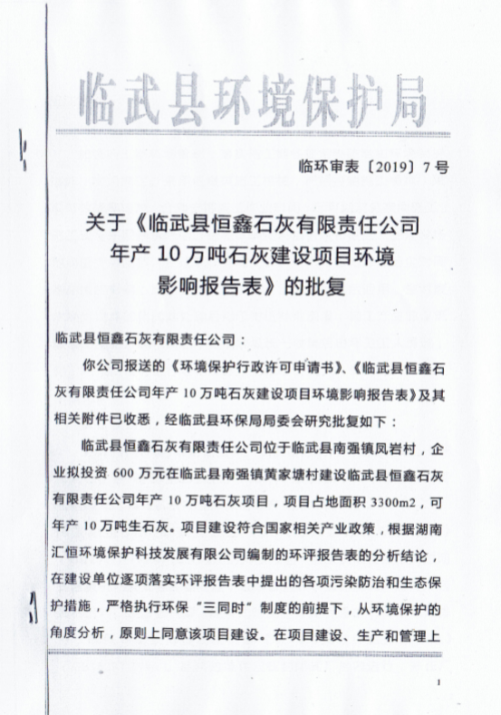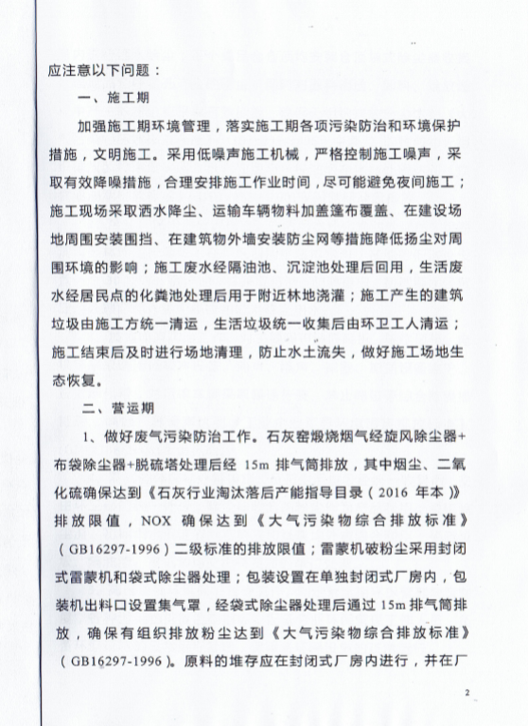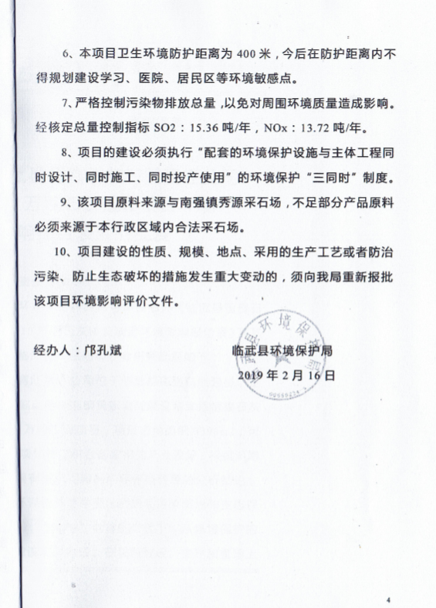

附件二：项目地理位置示意图
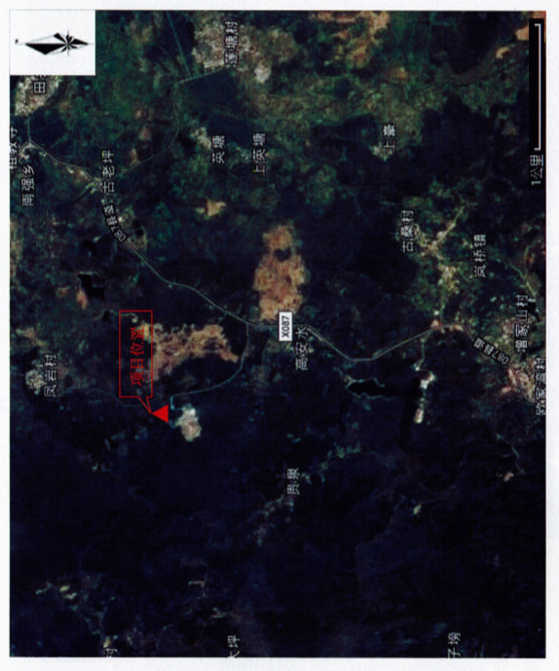

附件三：郴州市力方检测技术有限公司检测结果报告

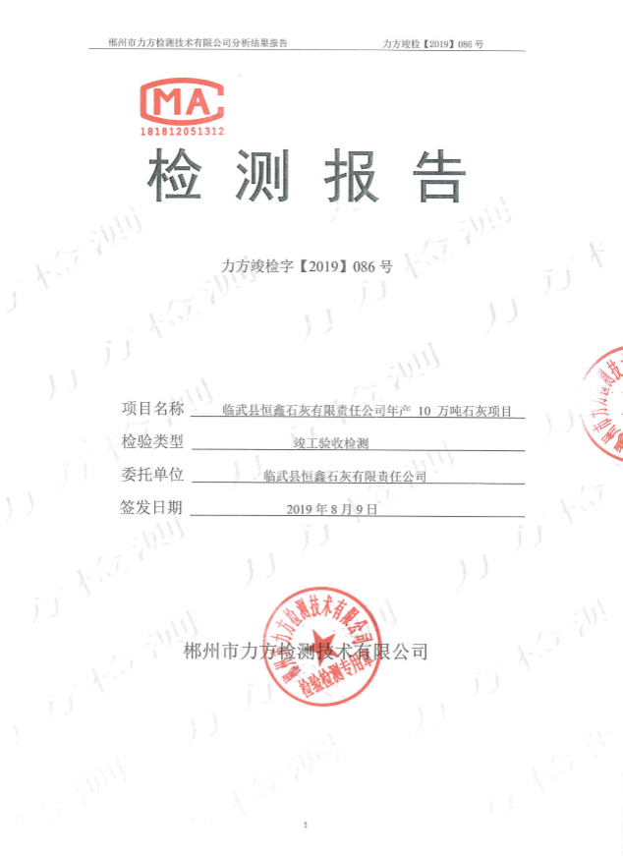

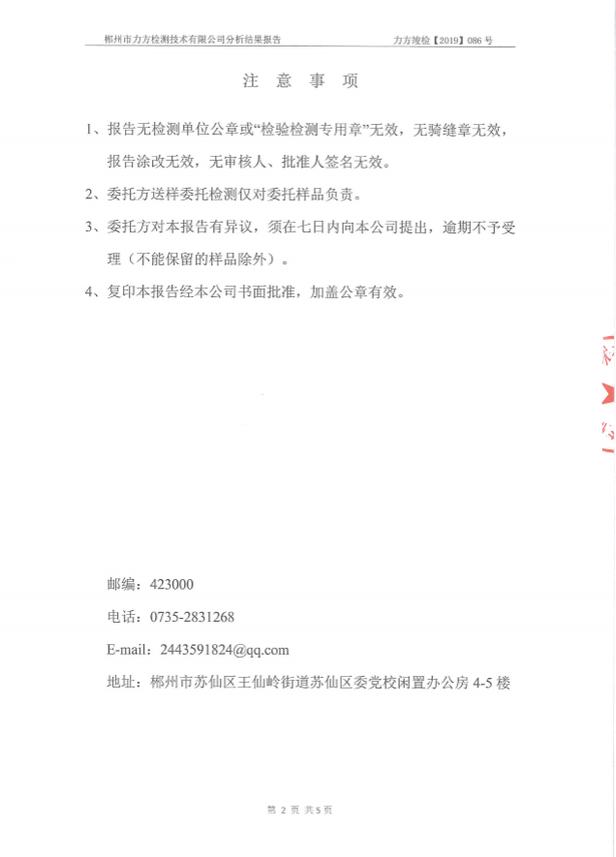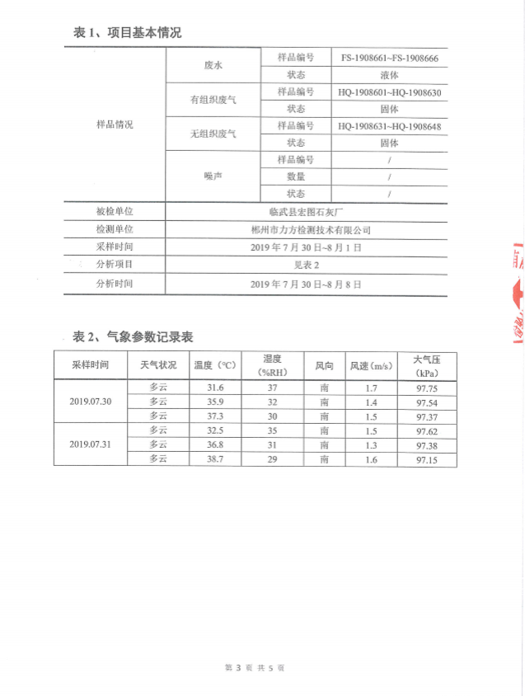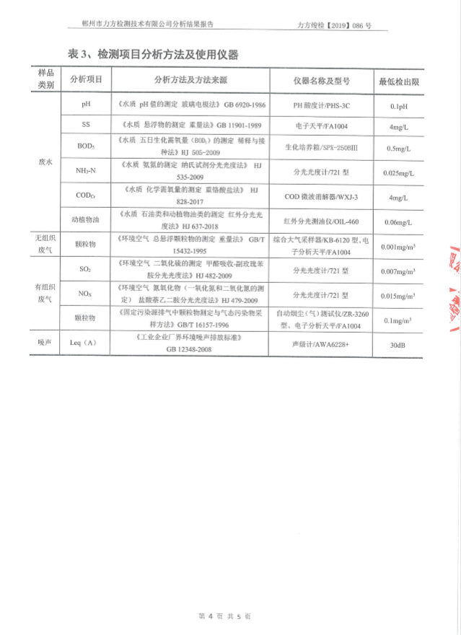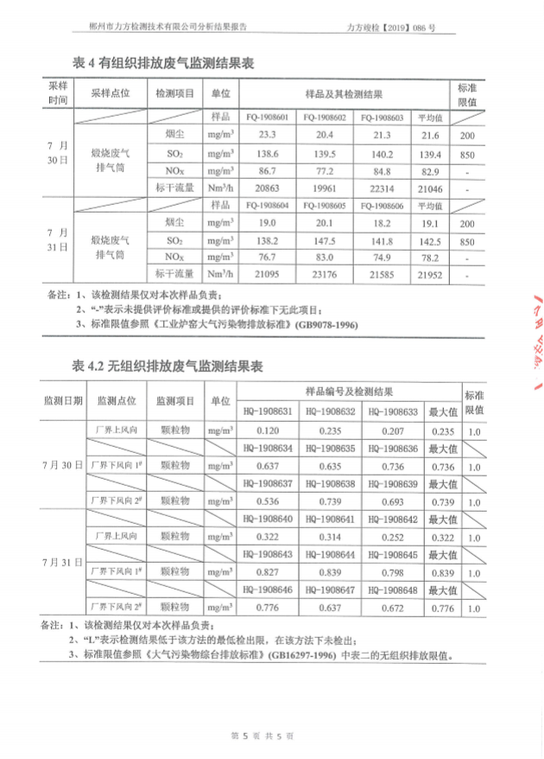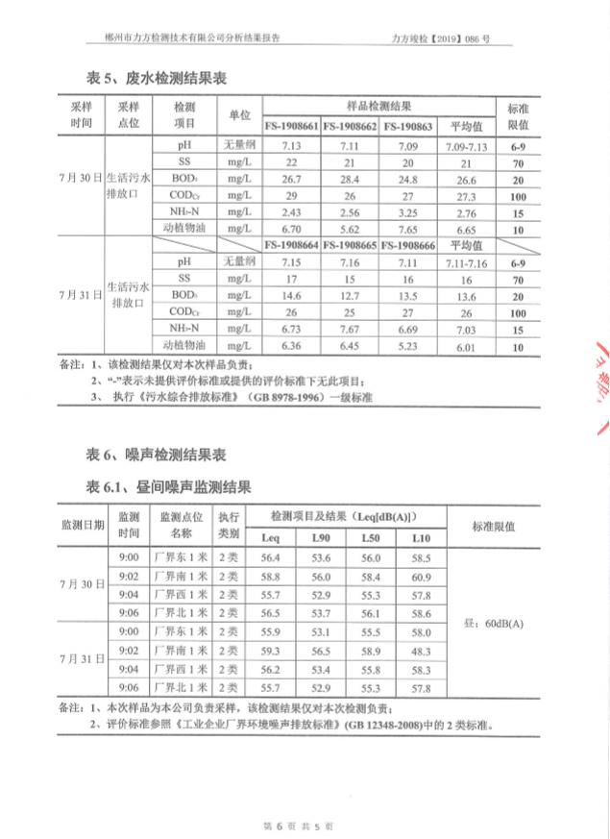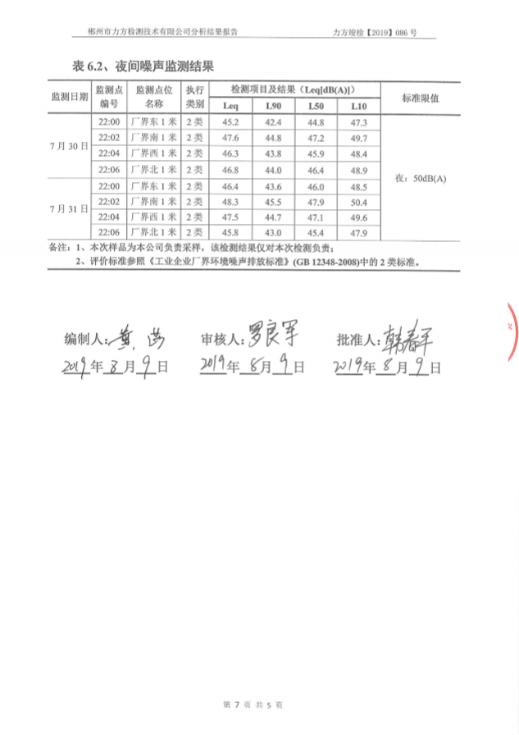

附件四：委托书

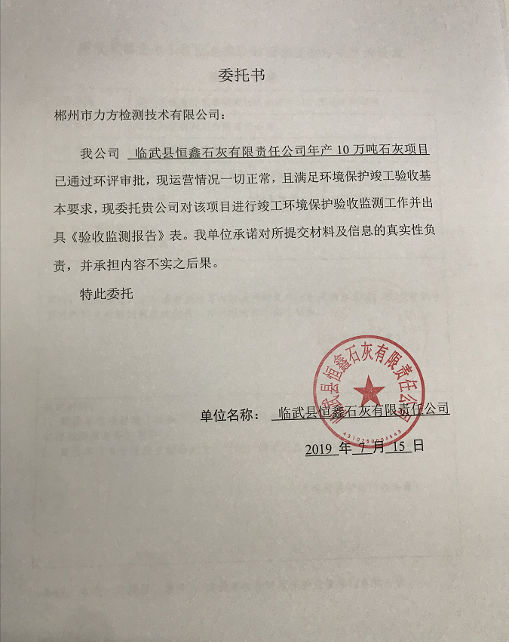

附件五：建设单位营业执照
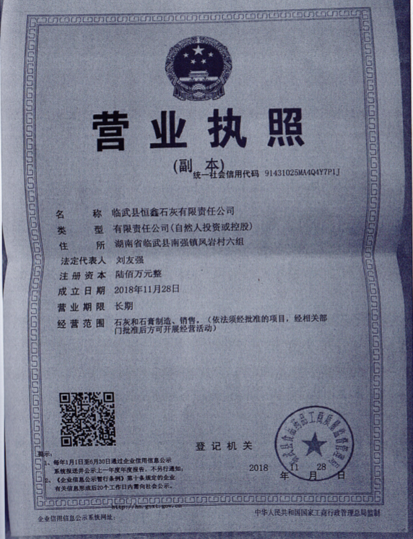

附件六：厂房租赁协议

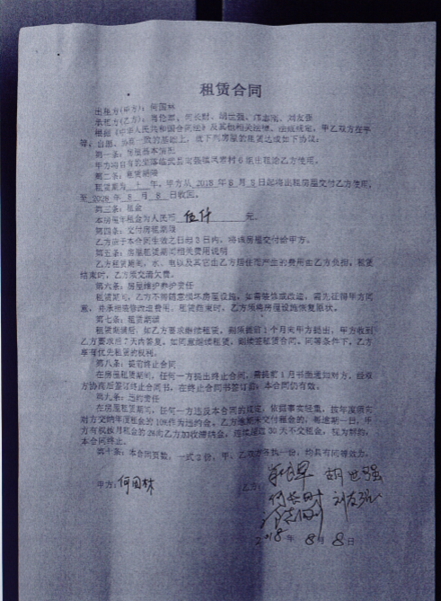

附件八：检测及验收方资质

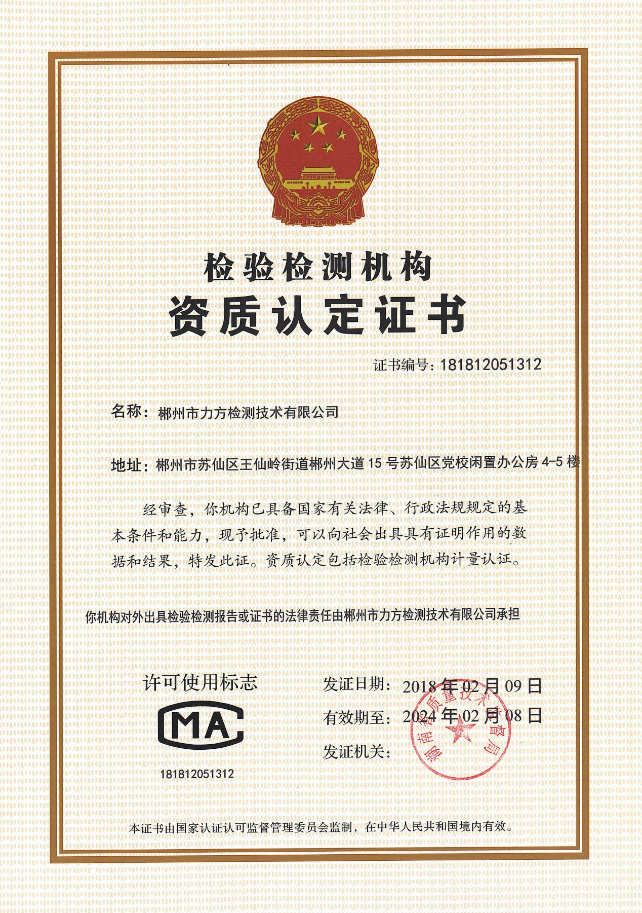
本资质仅用于郴州市临武县临武县恒鑫石灰有限责任公司年产10万吨石灰项目竣工环境保护验收监测

附件八：现场图片

验收勘察期间现场图片
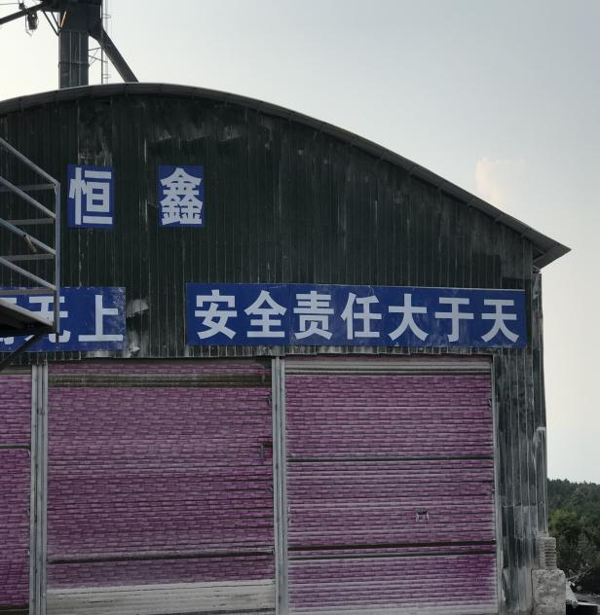 | 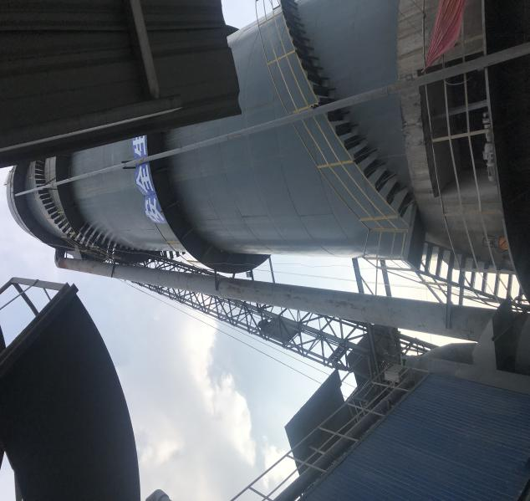
厂房 | 15m排气筒
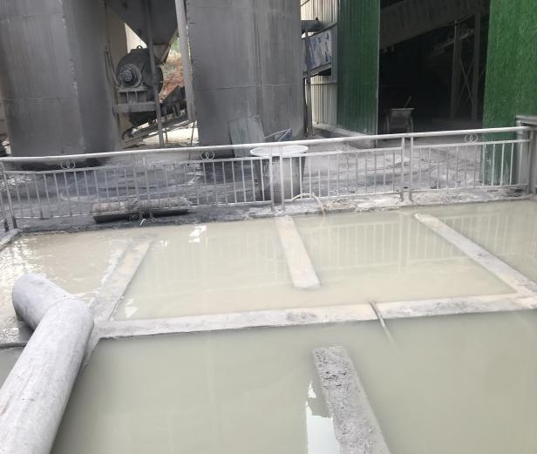 | 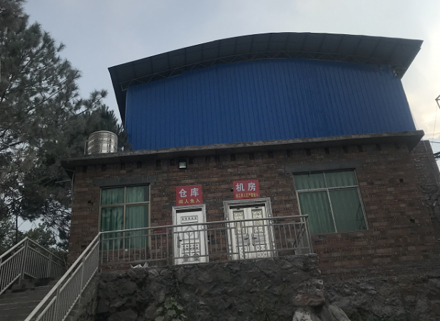
沉淀池 | 仓库/机房

专家意见落实整改情况
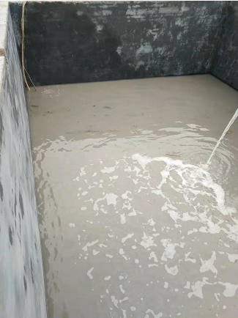
设置环保标识和安全标识

附件九：专家意见表

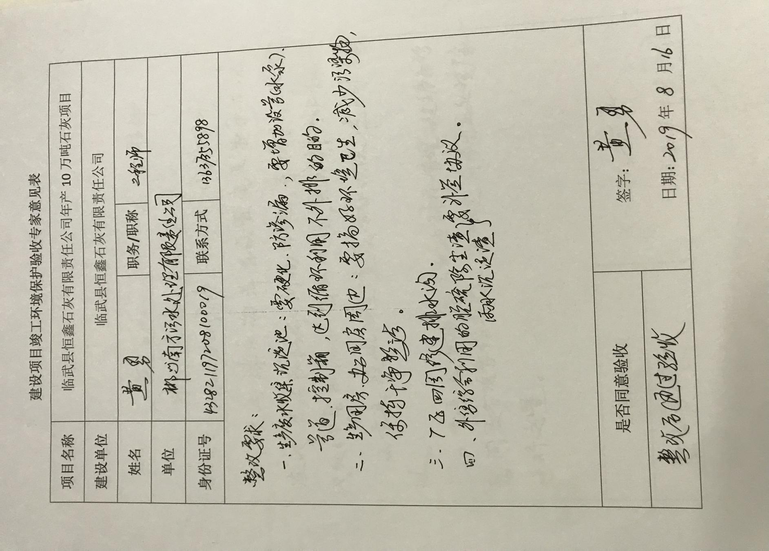

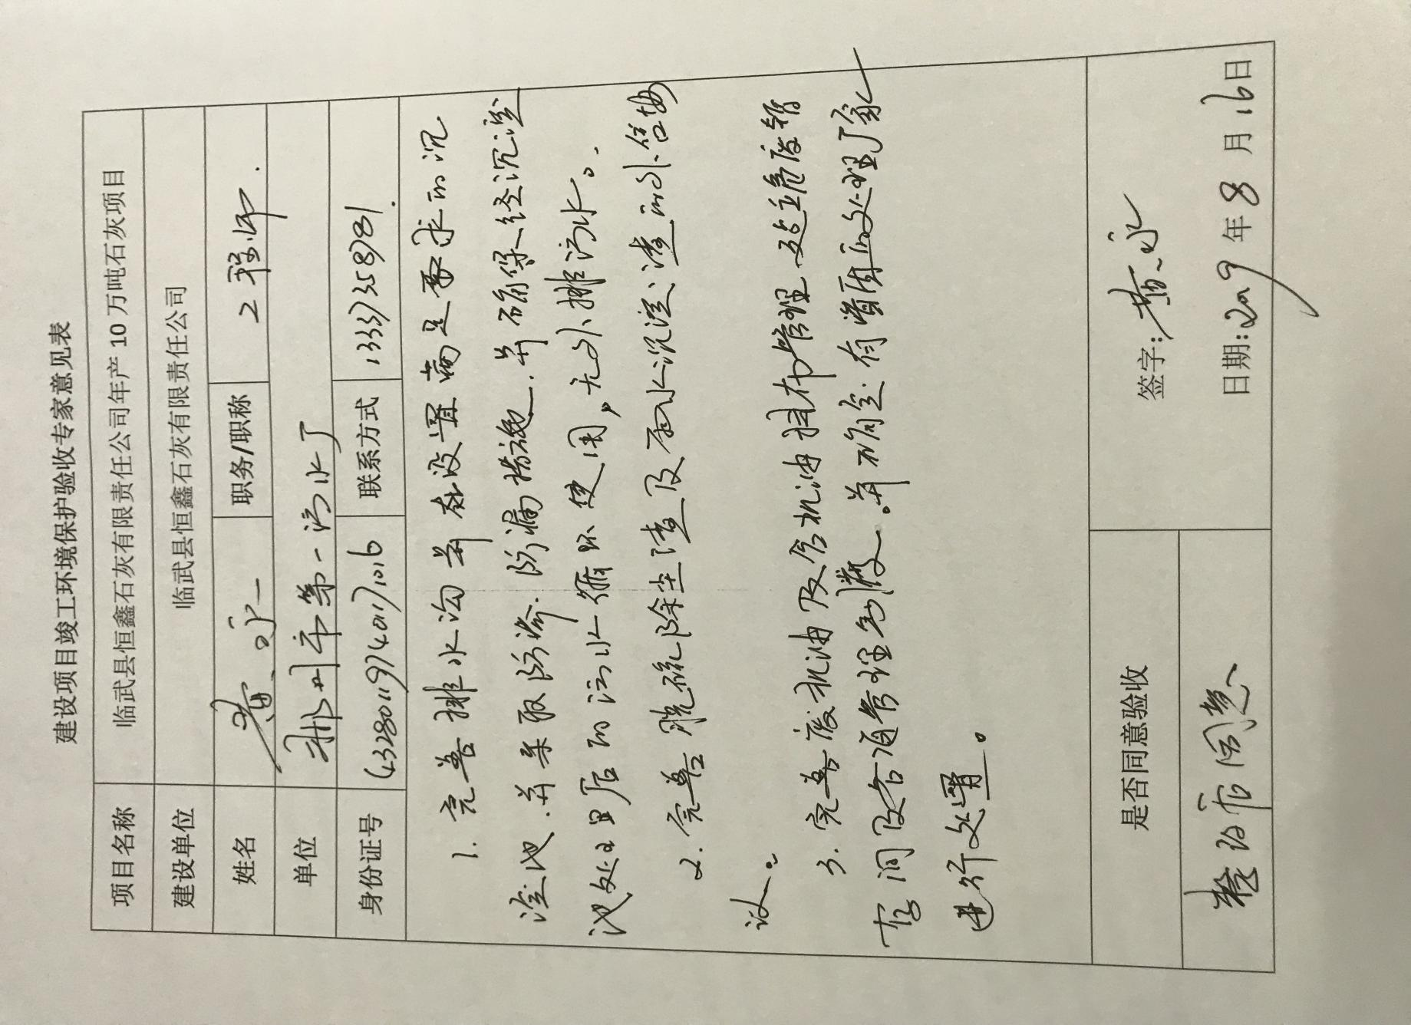

附件十：专家资质
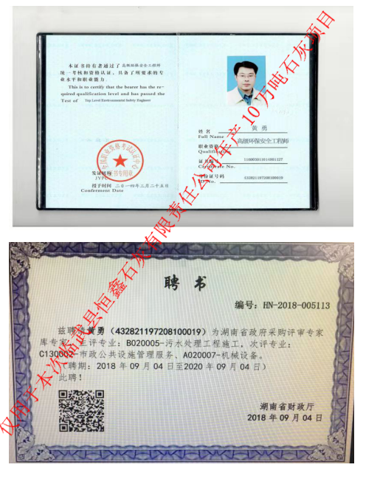

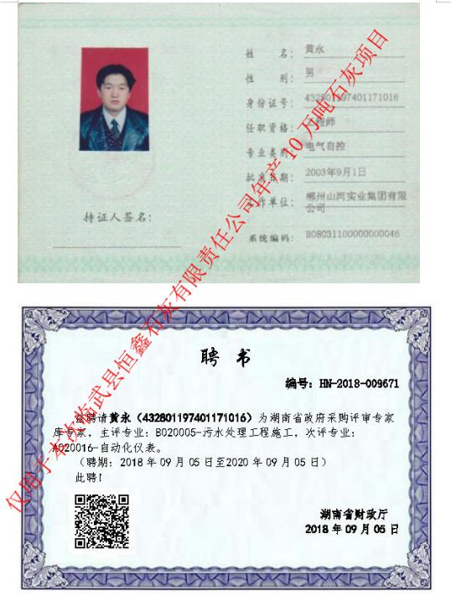

附件十一：验收成员名单

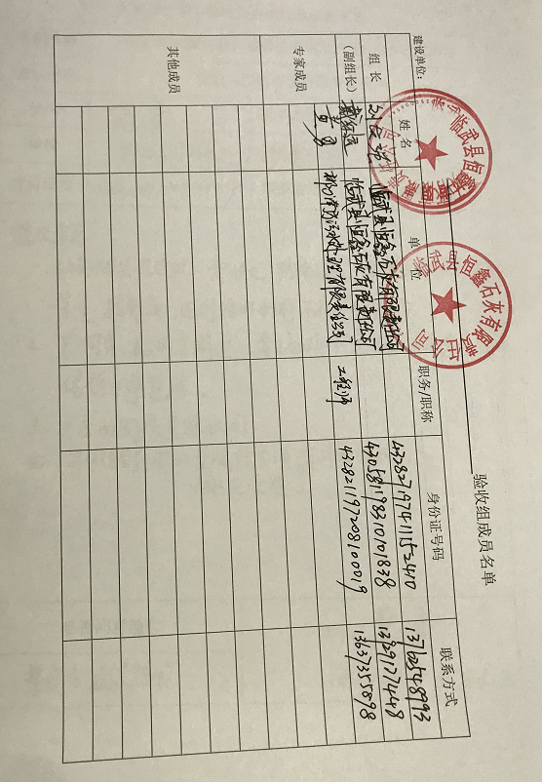

附件十二：自主验收信息公示及公示网址

公示网址：

